AP1 TS
Mesures et incertitudes

Notions et contenus | Compétences expérimentales exigibles
Erreurs et notions associées | Identifier les différentes sources d’erreur (de limites à la précision) lors d’une mesure : variabilités du phénomène et de l’acte de mesure (facteurs liés à l’opérateur, aux instruments, etc.).
Incertitudes et notions associées | Evaluer et comparer les incertitudes associées à chaque source d’erreur.  Évaluer l’incertitude de répétabilité à l’aide d’une formule d’évaluation fournie.  Évaluer l’incertitude d’une mesure unique obtenue à l’aide d’un instrument de mesure.  Évaluer, à l’aide d’une formule fournie, l’incertitude d’une mesure obtenue lors de la réalisation d’un protocole dans lequel interviennent plusieurs sources d’erreurs.
Expression et acceptabilité du résultat | Maîtriser l’usage des chiffres significatifs et l’écriture scientifique. Associer l’incertitude à cette écriture.  Exprimer le résultat d’une opération de mesure par une valeur issue éventuellement d’une moyenne et une incertitude de mesure associée à un niveau de confiance.  Evaluer la précision relative.  Déterminer les mesures à conserver en fonction d’un critère donné.  Commenter le résultat d’une opération de mesure en le comparant à une valeur de référence.  Faire des propositions pour améliorer la démarche.

En physique faire une mesure (mesurage) consiste à chercher la valeur numérique d’une grandeur ; mais il est impossible de connaître la valeur exacte (valeur vraie) de la grandeur à cause des erreurs de mesure.
L’erreur de mesure est donc la différence entre la valeur mesurée et la valeur exacte : celle-ci étant inconnue, l’erreur de mesure est également inconnue. Pour juger de la précision d’une mesure, nous ne pouvons qu’associer une incertitude de mesure à la valeur mesurée.
Il faut déterminer tout d’abord les différentes causes d’erreurs, puis les différentes méthodes pour évaluer les incertitudes de mesure et enfin, la façon de présenter le résultat.

- Les erreurs :
- Composantes des erreurs :
- Les erreurs systématiques : Ce sont les erreurs provenant de l'appareil de mesure, du processus de mesure ou de l'opérateur, qui sont répétitives et constantes.
Par exemple:
- une erreur de conception ou de fabrication de l'appareil de mesure
- défaut de calibrage, de zéro, d’étalonnage de l'appareil de mesure
- des conditions d'utilisation de l'appareil non conformes aux spécifications de l'appareil
- erreur de parallaxe dans la lecture d’une indication

- Les erreurs aléatoires liées aux conditions opératoires

- Est il possible de réduire les erreurs définies ? Si oui comment ?
Il n’est pas possible de compenser une erreur aléatoire, elle peut être réduite en augmentant le nb de mesures.
L’erreur systématique est réduite par l’application d’une correction.

- Vocabulaire de métrologie :
Justesse (Trueness) : Qualité d’un appareillage de mesure dont les erreurs systématiques sont réduites. Valeur la plus probable du mesurande très proche de la valeur vraie.
Fidélité ( Precision) : Qualité d’un appareillage de mesure dont les erreurs aléatoires sont faibles. Résultats de mesurage groupés autour de leur valeur moyenne.
Exactitude (Accuracy) : Qualité d’un appareillage qui est à la fois juste et fidèle donc exact.

- Légender l’illustration suivante en précisant le type d’erreurs et le caractère des mesures réalisées:
a : mesures justes et précises (bon appareillage et bon opérateur) erreurs aléatoires et systématiques faibles
b : mesures justes mais pas très fidèles (bon appareillage mais opérateur peu précis ou au contraire bon opérateur mais appareillage peu précis : erreur aléatoire majoritaires)
c : Mesures fidèles (précises) mais fausses (erreurs systématiques majoritaires: bon opérateur mais appareillage ou protocole défectueux)
d : Mesures fausses et pas très fidèles (erreurs systématique + aléatoire importantes)

- La présence d’erreur systématique est elle facile à repérer ?
En général, on ne connaît pas la cible, la dispersion nous renseigne sur les erreurs aléatoires, mais la présence d’erreur systématique est souvent difficile à déceler.

- Incertitudes :
- Incertitude absolue ou incertitude de mesure
La valeur d’une grandeur physique G, doit toujours être accompagnée d’une incertitude absolue Δg , cette incertitude de mesure est l’estimation de l’erreur de mesure.
Le résultat s’écrit : g = go ± Δg (go est la valeur mesurée ou calculée).
Ce qui signifie que la vraie valeur de g a 95% de chance d’être comprise dans l’intervalle : [go - Δg, go + Δg]. C’est l’intervalle de confiance.
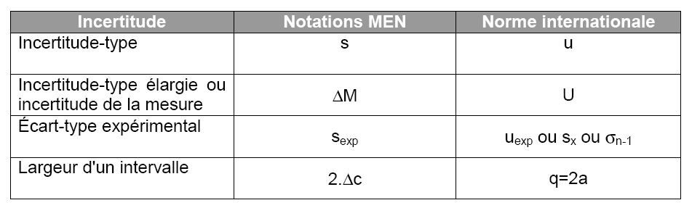
NB :
Notations ministère éducation nationale et norme internationale.
On mesure une grandeur M. L'incertitude associée à cette mesure peut se noter U(M). La notation U vient de l’anglais « uncertainty ».

- Evaluation des incertitudes de mesure :

- Type A :
Lorsque les incertitudes sont évaluées par des méthodes statistiques, l’évaluation est dite de type A. Elle concerne les mesures que l’on peut effectuer plusieurs fois dans les mêmes conditions (la valeur de cette incertitude absolue sera déterminée avec une méthode qui sera donnée dans les exercices).

Principe :
- On réalise un nombre limité n de mesures d’une même grandeur X : x₁, x₂, ….., x_{n}.
- La meilleur estimation de la valeur vraie est la moyenne de ces mesures notée , tel que :
- L'incertitude absolue, Δ X correspondra alors à : 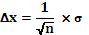 avec 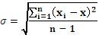
(écart type = incertitude de répétabilité qui permet de mesurer la dispersion des données)
NB : incertitude absolue avec un niveau de confiance de 68 %, pour avoir un niveau de confiance de 95 %, facteur 2.

Réalisation : Le calcul de l'écart type sera réalisé soit avec la calculatrice (en mode statistique) soit à l'aide d'un logiciel (regressi….)

Application : Une mesure de concentration a été effectuée par 10 binômes. Les valeurs obtenues sont indiquées dans le tableau suivant :

Essai n° | 1 | 2 | 3 | 4 | 5 | 6 | 7 | 8 | 9 | 10
c( mmol.L⁻¹) | 10,53 | 10,49 | 11,00 | 10,04 | 10,14 | 10,29 | 10,70 | 10,87 | 10,44 | 10,68

- Moyenne :

- Écart-type expérimental:

- Incertitude absolue et résultat avec un niveau de confiance 68 %:

- Incertitude absolue et résultat avec un niveau de confiance 95 %:
- Type B :
Quand la détermination statistique n’est pas possible, on dit que l’évaluation est de type B. C’est le cas d’une mesure unique et l’évaluation de ce type d’incertitude doit prendre en compte l’instrument de mesure de l’utilisateur. Là encore la méthode vous sera donnée
De façon simplifiée :
Lorsque la mesure est obtenue par lecture sur une échelle, pour un niveau de confiance de 95 % l'incertitude de la mesure liée à la lecture est estimée à la moitié de la plus petite graduation
Lors de l’utilisation de verrerie on prendra comme incertitude absolue, la tolérance de celle ci (valeur surestimée)
Application :
- Vous disposez d’une pipette jaugée, d’une fiole jaugée et d’une burette graduée sur la paillasse du professeur, précisez pour chaque matériel le volume maximal qui peut être prélevé (ou mesuré) et l’incertitude associée.
Burette : Incertitude absolue : ΔV = ± 0,05 mL Le volume pipeté s’écrira alors : V = 25,00 ± 0,05 mL
pipette de 20 mL : Incertitude absolue : ΔV = ± 0,03 mL Le volume pipeté s’écrira alors : V = 20,00 ± 0,03 mL
fiole jaugée : Incertitude absolue : ΔV = ± 0,25 mL Le volume pipeté s’écrira alors : V = 100,00 mL ± 0,25 mL

- exercice 26 page 54 du hachette

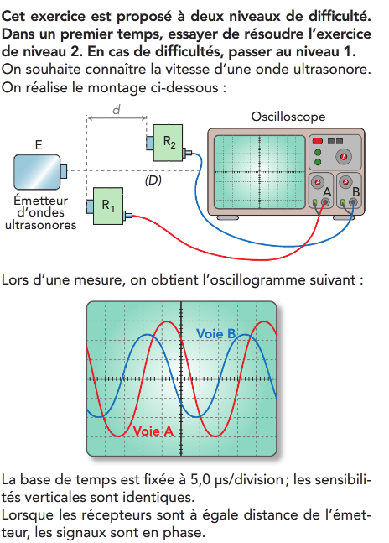
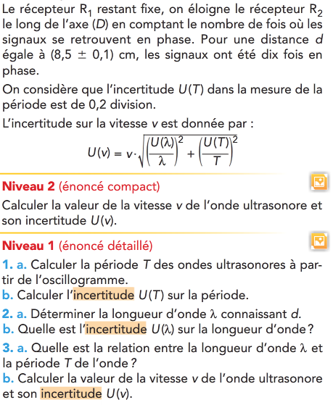

- Incertitude relative
Une incertitude absolue ne permet pas d'avoir une idée sur la qualité d'une mesure. C'est pour cette raison qu'il faut définir l'incertitude relative, elle permet d'estimer la précision sur le résultat obtenu.
$Incertituderelative=\frac{incertitudeabsolue}{valeurmoyenne}$Ou encore : $ϵ=\frac{Δg}{g_{moy}}$
L'incertitude relative n'a pas d'unités, elle s'exprime en général en %. Elle est parfois notée ε.

Comme pour l’erreur relative, l’incertitude relative est un nombre pur (sans unite), pratiquement toujours beaucoup plus petit que 1, que l’on exprime généralement en %.
NB :
- Généralement elle est donnée avec un seul chiffre significatif.
- Plus l’incertitude relative est petite, plus la précision sur la mesure est grande

Application : Calculer l’incertitude relative sur la vitesse de l’application précédente
- Comment réaliser la meilleure mesure ?
Le scientifique suit 3 étapes :
1) Chercher les sources d’incertitude à considérer
2) En déduire le protocole expérimental définitif
3) Evaluer l’incertitude du résultat de sa mesure

Les 2 premières étapes sont primordiales ! Le physicien (ou le chimiste) effectue la mesure en observant ce qu’il fait. Il en déduit les sources d’incertitude à prendre en compte. Celles-ci influencent le protocole expérimental et permettent de le corriger. Le scientifique peut donc maintenant réfléchir à son protocole expérimental définitif. Une fois ce protocole exécuté, vient le calcul mathématique de l’incertitude.

- Comment exprimer le résultat ?
- Présentation :
x ± Δx ou M = m ± U(M) avec unité et niveau de confiance

Pour la valeur numérique du résultat le dernier chiffre à retenir est celui qui a la même position que le deuxième chiffre significatif dans l’expression de l’incertitude :
Exemples :
- X = 125,4596 U = 1,2 on conserve : X = 125,5 +/- 1,2
- D = 1858,5468 m avec u(D) = 14,48 m soit 15 m (on ne conserve que 2 CS)
soit D = 1859 +/- 15 m (à 95 %)

- Comparaison à une valeur de référence :
C'est le pourcentage de l'écart entre la mesure et la valeur théorique par rapport à la valeur théorique :
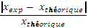

Application : Calcul sur la vitesse du son : On obtient après une série de mesures une vitesse de 347 m.s⁻¹, la valeur de référence est de 340 m.s⁻¹.
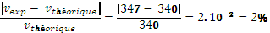

- Propositions d’amélioration :
- Le matériel choisi n’a pas été utilisé correctement (problème d’étalonnage ou de calibre ou …).
- Le protocole peut être amélioré (…).
- Le nombre de mesures aurait du être plus important …

